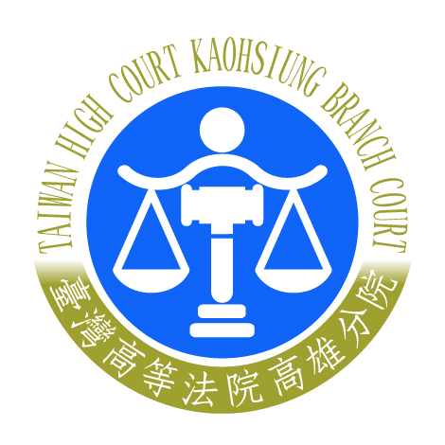 | 臺灣高等法院高雄分院新聞稿  發稿日期：110年 6 月28 日  發稿單位：公共關係室  連絡人：行政庭長 蔡國卿  連絡電話：(07)5523621轉504 編號：110-15

臺灣高等法院高雄分院109年度金上重訴字第12號違反銀行
法等案件新聞稿
本院109年度金上重訴字第１2號銀行法等案件定於民國110年6月28日上午進行審判程序之說明：
一、司法院為配合中央流行疫情指揮中心將全國第三級警戒期間延長至110年7月12日，宣布各級法院原則上仍暫緩開庭，但具時效性（如已定期宣判或羈押中被告案件）、緊急性或其他認有即時處理必要之案件，或符合遠距視訊法令及設備者，法官仍得審酌具體情形例外開庭審理。另「傳染病流行疫情嚴重期間司法程序特別條例」，已於6月25日公布，將有助於司法程序有效進行，並使維護程序參與者健康及防疫需求的相關措施取得法源依據。
二、本院109年度金上重訴字第12號銀行法等案件因被告在押而有即時審理之必要，乃依據司法院公布之「法院遠距視訊開庭操作手冊1.0」及「法院辦理遠距視訊開庭參考手冊」相關規定進行遠距訊問審判程序。
三、為避免疫情期間群聚風險，同時兼顧審理中被告及辯護人防禦權及辯護權之行使，以及直接審理原則之考量，本案合議庭以本院刑事第一法庭為主法庭，檢、辯及在押被告同在此法庭進行審理，同時透過U會議軟體連線各法院及本院延伸法庭指揮訴訟；並通知證人依其所在地及其中一位設籍在台北市之辯護人分別前往花蓮高分院、臺北地院、桃園地院、宜蘭地院等處，以上開U會議軟體進行證人與辯護人遠距視訊交互詰問程序。
四、因本件為公開審理案件，故開放民眾旁聽，惟因防疫需要，本院審酌各法庭通風及社交距離等綜合風險評估，依法庭旁聽規則第3條規定酌定限制旁聽民眾人數為10人，開放刑事第四法庭及本院中庭大廳二處做為延伸法庭之旁聽區，降低染疫風險，以期在疫情期間進行審判，仍能維持審判程序的公開性，達到維護人權、實現公平審判之目的。

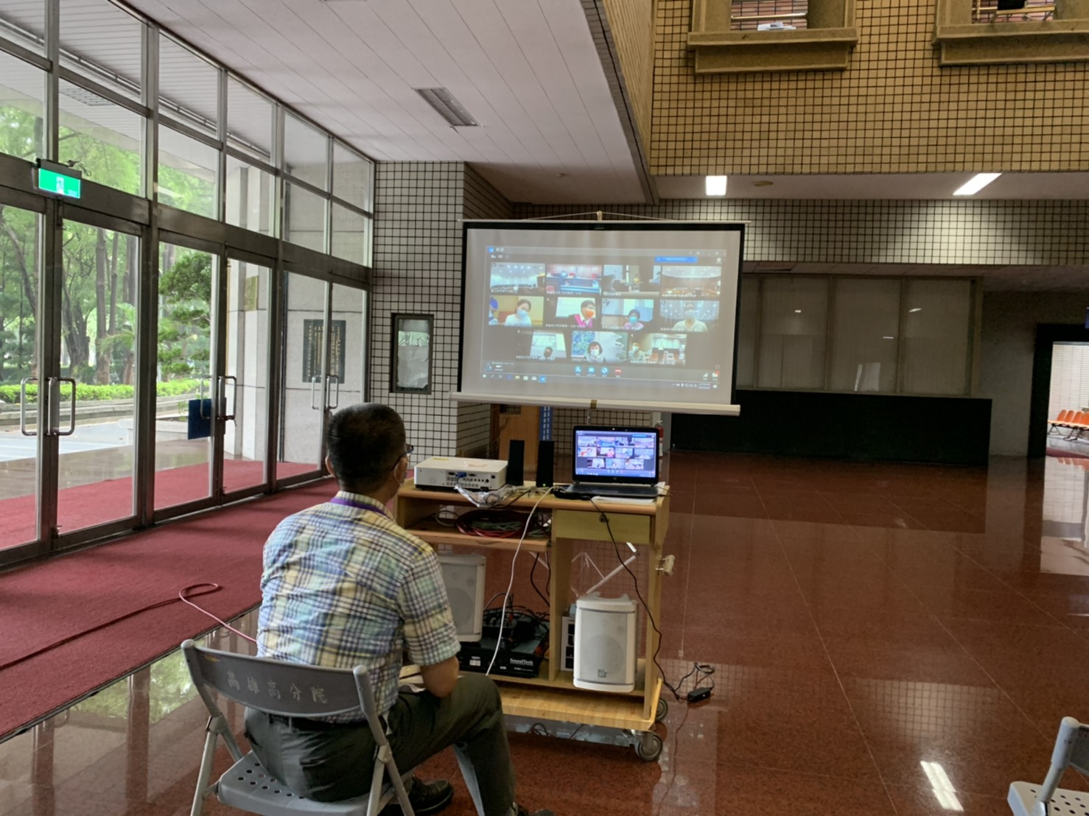
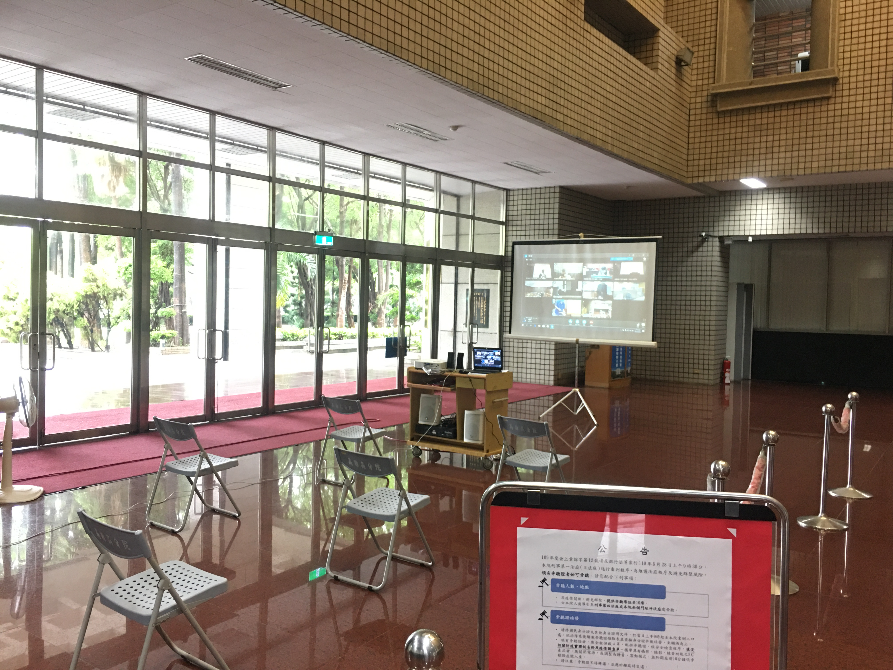
本院中庭大廳～延伸法庭

